Mapa de Distribución Comercial en Castilla y León

**Michelle Pluas Vasquez**

Interfaces Gráficas y Entornos Virtuales

Máster en Ingeniería Informática (curso 2023/24)

Universidad de Valladolid

[michellevaleria.pluas23@estudiantes.uva.es](mailto:michellevaleria.pluas23@estudiantes.uva.es)

**Resumen**

Este proyecto se centra en analizar la distribución de los establecimientos comerciales en Castilla y León, con el objetivo de identificar posibles desequilibrios y áreas con escasa presencia comercial en ciertos sectores. Se busca proporcionar una herramienta interactiva que permita a interesados comprender mejor la distribución y concentración de actividades comerciales en la región. Para ello, se han utilizado datos detallados proporcionados por la Dirección General de Comercio y Consumo, combinándolos con técnicas de visualización geoespacial en un dashboard interactivo. El análisis facilita la segmentación de los datos por sector comercial, provincia y nombre de establecimiento, permitiendo identificar patrones de concentración y áreas deficientes. Los resultados obtenidos ofrecen una perspectiva detallada de la dinámica comercial en Castilla y León, apoyando la toma de decisiones informadas y la planificación de estrategias de desarrollo económico más equitativas.

**Palabras clave**

Distribución Comercial, Castilla y León, Desigualdad Comercial, Planificación Comercial, Visualización Interactiva.

1. Introducción

El desarrollo urbano y comercial de Castilla y León ha sido históricamente influenciado por diversas decisiones urbanísticas que han moldeado el paisaje económico de la región. Según el estudio de Frechoso Remiro[2], las políticas urbanísticas implementadas por los ayuntamientos tienen un impacto significativo en la actividad comercial de los centros tradicionales de las ciudades, afectando su crecimiento y distribución. Con este proyecto surge de la necesidad de analizar y comprender mejor la distribución, con el objetivo de identificar posibles problemas como una mala distribución de comercios en ciertos sectores de Castilla y León.

El dashboard proporcionará una herramienta interactiva que permita una segmentación detallada de los datos por sector comercial, provincia y nombre de establecimiento. Esto facilita la identificación de áreas con escasa presencia comercial y la evaluación de la concentración de negocios en distintos sectores. Está dirigido a urbanistas, planificadores comerciales, investigadores académicos y/o responsables políticos que buscan comprender mejor la distribución y concentración de actividades comerciales en la región. Aunque existen trabajos similares, como el análisis de Frechoso Remiro sobre la influencia del urbanismo en los centros comerciales tradicionales de Burgos, Soria y Valladolid​​, y el estudio de Manuel Doval Abad[1] sobre la distribución comercial y el urbanismo en Castilla y León, este proyecto aporta una herramienta interactiva y actualizada que combina datos geoespaciales y análisis de sectores comerciales específicos, ofreciendo una perspectiva detallada y accesible para la toma de decisiones informadas.

En cuanto, a este documento, incluye las siguientes secciones: Materiales y Metodología, que describe los datos utilizados y las técnicas de análisis empleadas; Planificación, que explica el proceso de desarrollo del dashboard; Descripción de Datos, que proporciona información sobre la procedencia y características de los datos; Presentación, que detalla la estructura del dashboard y sus funcionalidades interactivas; Representación, que describe las técnicas de visualización utilizadas; y Resultados, que analiza los hallazgos más relevantes y sus implicancias para la planificación urbana y comercial.

1. Materiales y metodología
   1. Planificación

El objetivo de este proyecto es analizar la distribución de los establecimientos comerciales en Castilla y León, con la finalidad de identificar desequilibrios y áreas con escasa presencia comercial en ciertos sectores. El proyecto tiene la función de proporcionar una herramienta interactiva que facilite la comprensión de la distribución comercial y apoye la toma de decisiones informadas por parte de urbanistas, planificadores comerciales y/o responsables políticos. El tono del proyecto es informativo y neutral, priorizando la claridad y legibilidad para que los usuarios puedan interpretar los datos de manera eficaz y objetiva.

Se espera que el dashboard interactivo sea utilizado para tomar decisiones basadas en datos precisos, lo cual podría influir en la planificación de nuevas políticas urbanas y comerciales.

El enfoque del proyecto se centra en la creación de una visualización interactiva que permita segmentar y analizar los datos de los establecimientos comerciales por sector, provincia y nombre de establecimiento. Esta visualización debe ser intuitiva y fácil de usar, proporcionando mapas geoespaciales y gráficos que resalten las áreas con alta y baja concentración de negocios.

* 1. Datos

El conjunto de datos proporciona información detallada sobre establecimientos comerciales ubicados en Castilla y León, España. Está organizado en varios campos que incluyen datos tanto cualitativos como cuantitativos, facilitando el análisis geoespacial, estudios de mercado y otros análisis relacionados con el comercio en la región.

En total, el dataset está compuesto por 24 variables diferentes que describen diversos aspectos de cada establecimiento. Algunas de estas variables no fueron consideradas para el desarrollo del dashboard debido a su naturaleza o relevancia limitada para los objetivos específicos del análisis.

**Descripción de las Variables Utilizadas**

Para el desarrollo del dashboard, se seleccionaron las siguientes variables clave:

|  |  |  |  |
| --- | --- | --- | --- |
| **Campo** | **Descripción** | **Tipo de Variable** | **Tipo de Dato** |
| TITULAR | Nombre del titular del establecimiento. | Cualitativa | Categórico |
| NOMBRE_COMERCIAL | Nombre comercial o marca bajo la cual opera el establecimiento. | Cualitativa | Categórico |
| DIRECCION | Dirección física del establecimiento. | Cualitativa | Categórico |
| MUNICIPIO | Nombre del municipio correspondiente a la población. | Cualitativa | Categórico |
| PROVINCIA | Nombre de la provincia donde se encuentra el establecimiento. | Cualitativa | Categórico |
| SECTOR COMERCIAL | Descripción del sector comercial al que pertenece el establecimiento. | Cualitativa | Categórico |
| LOCALIZACIÓN | Coordenadas geográficas del establecimiento (latitud y longitud). | Cuantitativa | Continuo |
| OBSERVACIONES | Información adicional relevante sobre el establecimiento. | Cualitativa | Categórico |
| CATEGORIA | Categoría o tipo de establecimiento. | Cualitativa | Categórico |

**Transformación de Datos**

Los datos se presentan en su forma original, sin haber sido transformados o procesados, extraídos de un formato Json. De esta manera se garantiza la integridad y la fidelidad de los datos originales tal como fueron recopilados y proporcionados por la Dirección General de Comercio y Consumo - Consejería de Industria, Comercio y Empleo de Castilla y León. Su última actualización corresponde a la fecha de 18 de marzo de 2024 12:25.**[3]**

* 1. Presentación

Las características de la presentación de nuestra visualización se centran en el uso de colores, elementos de diseño, anotaciones, elementos ornamentales y organización. La elección de colores sigue las recomendaciones de Maureen Stone, buscando crear capas de relevancia visual que ayuden a resaltar los elementos importantes de la visualización​​. Se han utilizado colores distintivos para cada sector comercial, asegurando que los usuarios puedan diferenciar claramente entre ellos. La interactividad se ha potenciado mediante la inclusión de filtros y la capacidad de mostrar u ocultar marcadores, permitiendo a los usuarios explorar los datos según sus necesidades.

La organización de los elementos visuales ha seguido principios de diseño como el equilibrio y la armonía, asegurando que la presentación sea visualmente agradable y fácil de navegar. Los elementos están agrupados de manera lógica, con el mapa en una posición central y los filtros y gráficos adicionales en los laterales, permitiendo un acceso intuitivo a la información​​. La utilización de anotaciones y elementos ornamentales se ha mantenido mínima para no distraer del contenido principal, siguiendo el concepto de "data-ink ratio" de Edward Tufte​​.

* 1. Representación

Las características de la representación de nuestra visualización se centran en el uso de métodos de representación geoespaciales y categóricos. El mapa interactivo 2D de Google Maps permite visualizar la localización de los establecimientos comerciales en Castilla y León, mientras que los polígonos de colores representan los diferentes sectores comerciales, proporcionando una visión clara de la distribución y concentración de los comercios​​.

Las variables visuales mostradas incluyen la localización geográfica, el sector comercial, y la cantidad de establecimientos. Esta representación es adecuada ya que permite identificar fácilmente áreas de alta y baja densidad comercial, facilitando el análisis de posibles problemas de distribución y huecos en el mercado. Además, el gráfico 2D de pastel complementa el mapa mostrando la proporción de cada sector comercial, proporcionando una vista rápida de la composición del comercio en la región​​​​.

Los gráficos 2D fueron elegidos en lugar de gráficos 3D debido a su mayor claridad y facilidad de interpretación. Los gráficos 2D minimizan la distorsión visual y permiten una lectura rápida y precisa de los datos, lo cual es esencial para el análisis y la toma de decisiones informadas. Además, los gráficos 2D son más compatibles con la mayoría de los navegadores y dispositivos, garantizando una experiencia de usuario más consistente y accesible.

En cuanto a los bocetos de la visualización, se ha diseñado un prototipo que incluye el mapa interactivo y el gráfico de pastel, asegurando que la información sea accesible y comprensible antes de la implementación completa del sistema.

Esta planificación visual ayuda a garantizar que el producto final cumpla con los objetivos del proyecto y las necesidades del usuario

* 1. Interacción y tecnología empleada

Este proyecto se ha realizado utilizando una combinación de datos públicos, herramientas de visualización geoespacial y técnicas de análisis de datos. Los materiales principales incluyen un conjunto de datos detallados sobre los establecimientos comerciales en Castilla y León, proporcionados por la Dirección General de Comercio y Consumo, y diversas herramientas de software para el procesamiento y visualización de datos, como Google Maps API y Chart.js. Además, se ha utilizado HTML, CSS y JavaScript para desarrollar el dashboard interactivo.

El sistema de visualización de datos de los establecimientos comerciales en Castilla y León posee varios elementos de interacción diseñados para facilitar la exploración y análisis de la información:

Filtros Interactivos:

* Sector Comercial: Permite al usuario seleccionar múltiples sectores comerciales para visualizar únicamente los establecimientos correspondientes.
* Provincias: Permite filtrar los datos por provincia, facilitando el análisis regional.
* Nombre de Establecimiento: Ofrece la opción de seleccionar establecimientos específicos para un análisis más detallado.

Checkbox de Marcadores:

* Mostrar Marcadores: Un checkbox que permite al usuario optar por mostrar u ocultar los marcadores individuales de los establecimientos en el mapa.

Gráfico de Pastel:

* Visualización Proporcional: Muestra un gráfico de pastel que representa la proporción de cada sector comercial, proporcionando una visión rápida de la distribución sectorial.

Mapa Interactivo:

* Google Maps API: Permite una navegación interactiva en el mapa, con la capacidad de hacer zoom y pan, así como de visualizar información detallada de cada establecimiento a través de ventanas de información emergentes.

Para desplegar el sistema, se recomienda utilizar Visual Studio Code con el plugin Live Server v5.7.9 de Ritwick Dey. Este plugin permite lanzar un servidor local de desarrollo con una función de recarga en vivo, ideal para páginas estáticas y dinámicas. Una vez instalado, basta con hacer click con el botón derecho en el archivo index.html y seleccionar "Open with Live Server". Esto lanzará un servidor local y abrirá el proyecto en el navegador que este predeterminado.

1. Resultados

El sistema de visualización de datos de los establecimientos comerciales en Castilla y León se ha implementado correctamente, cumpliendo con los objetivos planteados al inicio del proyecto. Se ha desarrollado un dashboard interactivo que permite a los usuarios explorar y analizar la distribución de los comercios en la región, con la capacidad de filtrar los datos por sector comercial, provincia y nombre de establecimiento. Las capturas de pantalla a continuación muestran algunos ejemplos de las funcionalidades y resultados obtenidos:

**Visualización de Librerías y Juguetes:**

En esta visualización, se muestran los establecimientos de librerías y juguetes en varias provincias seleccionadas. Los polígonos de color rosa representan la conexión y distribución de estos comercios, mientras que el gráfico de pastel proporciona una visión rápida de la proporción de este sector.

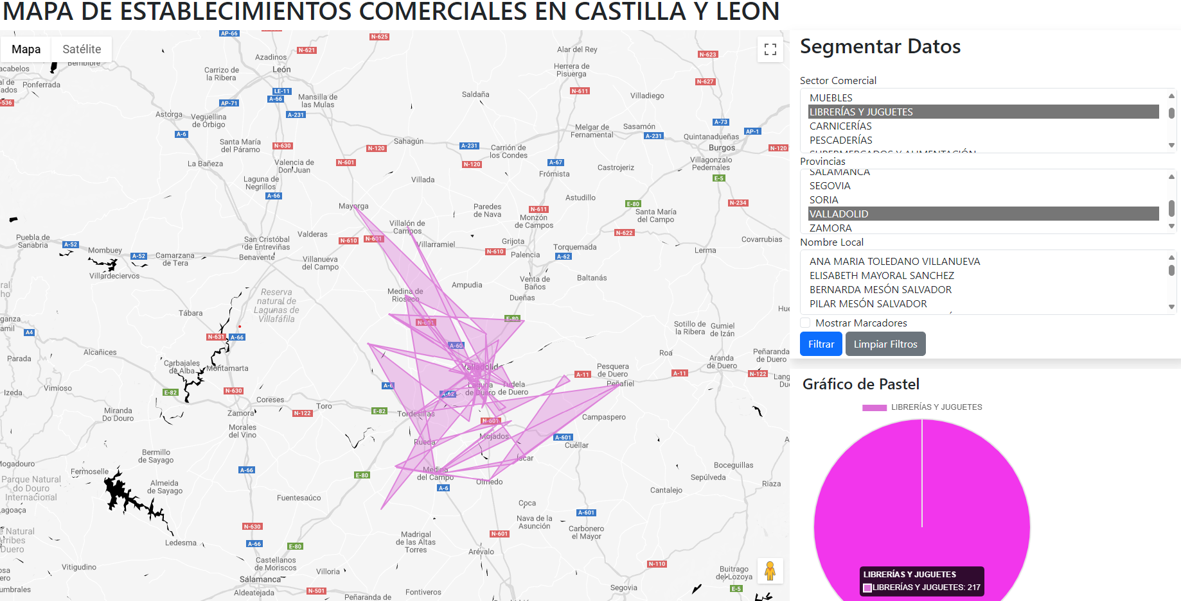

**Visualización de Muebles:**

Esta captura muestra la distribución de tiendas de muebles. Los marcadores rojos indican las ubicaciones de los establecimientos, y el gráfico de pastel muestra que hay 200 tiendas de muebles en las provincias seleccionadas.

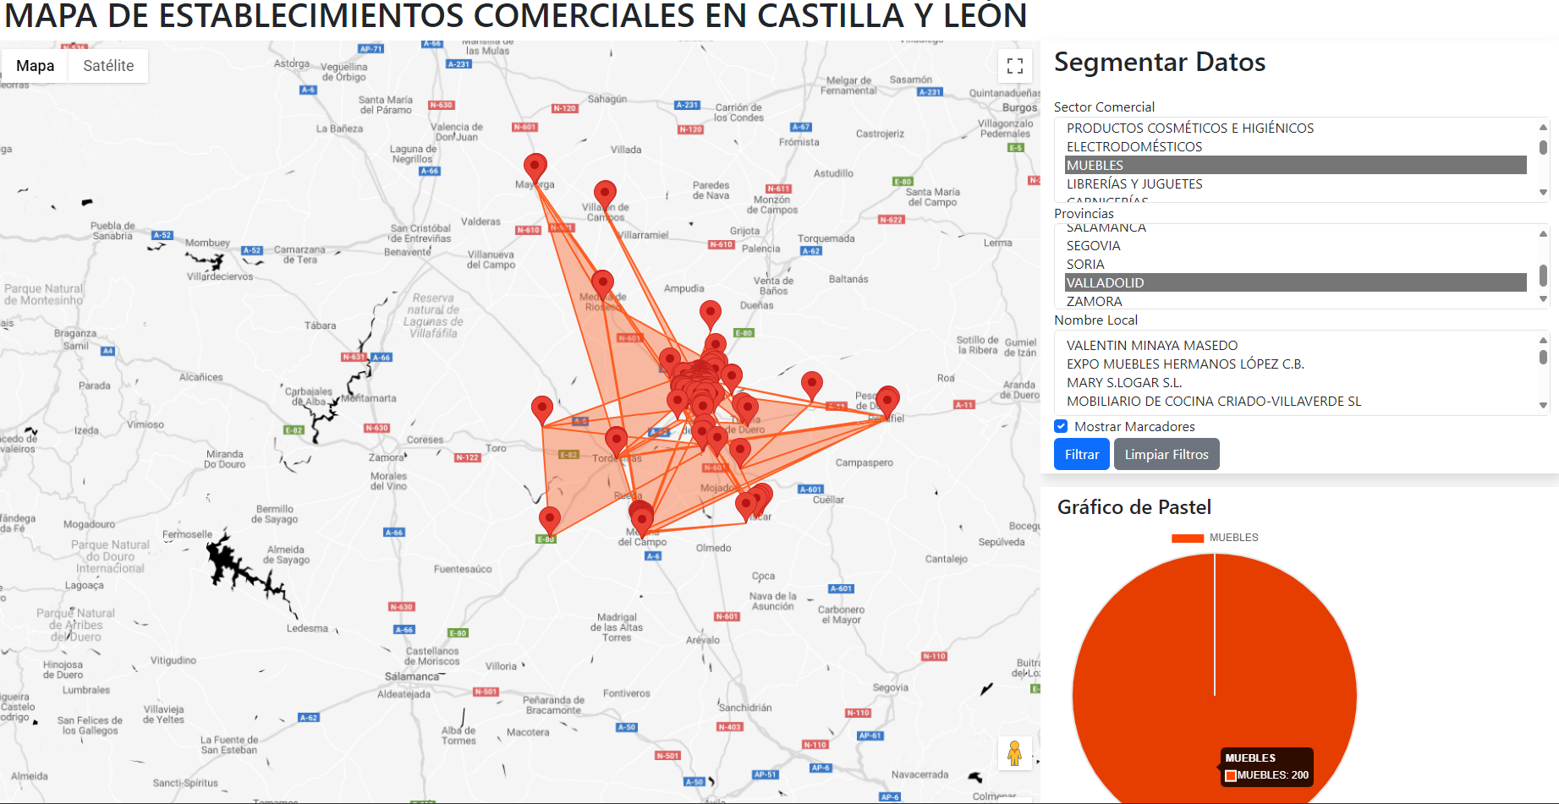

**Visualización de Electrodomésticos:**

En este ejemplo, se presenta la distribución de tiendas de electrodomésticos. Los polígonos verdes y los marcadores indican las ubicaciones de los establecimientos, y el gráfico de pastel muestra que hay 72 tiendas de electrodomésticos en las provincias seleccionadas.

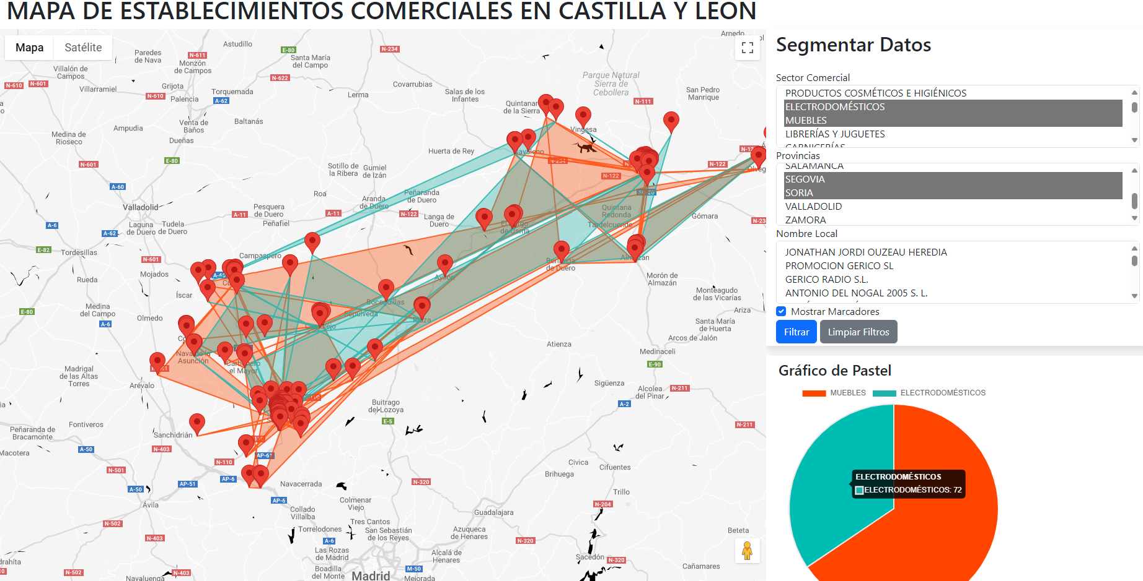

Se realizaron varias pruebas para verificar la funcionalidad y la usabilidad del sistema. En las pruebas de interactividad, se probaron los filtros interactivos para asegurar que los usuarios puedan seleccionar y visualizar diferentes sectores, provincias y nombres de establecimientos sin problemas. En las pruebas de visualización, se verificó que los colores y los marcadores se muestren correctamente en el mapa y que los gráficos de pastel reflejen con precisión la proporción de cada sector.

1. Discusión y conclusiones

El sistema desarrollado cumple con los objetivos planteados al comienzo del proyecto. El dashboard interactivo permite a los usuarios explorar y analizar la distribución de los establecimientos comerciales en Castilla y León de manera eficiente y clara. Los filtros interactivos y los gráficos de pastel facilitan la segmentación y el análisis de los datos por sector comercial, provincia y nombre de establecimiento, proporcionando una herramienta útil. El uso de polígonos para representar las conexiones entre establecimientos ha revelado áreas con baja distribución comercial, destacando zonas que pueden requerir atención y desarrollo económico.

La valoración final del sistema es positiva, ya que no solo cumple con los objetivos establecidos, sino que también ofrece un nivel de interactividad y precisión que facilita un análisis detallado de la distribución comercial en la región. Sin embargo, siempre hay espacio para futuras mejoras y posibles desarrollos adicionales, como la incorporación de datos en tiempo real para reflejar cambios recientes en la distribución comercial. Esta mejora futura puede contribuir a hacer del sistema una herramienta aún más poderosa para el análisis y la planificación de la distribución comercial en Castilla y León.

1. REFERENCIAS

[1] **Junta de Castilla y Leon,**, *Autor*:*Manuel Doval Abad*. "Distribución Comercial y Urbanismo en Castilla y León." 2022: https://oa.upm.es/9744/1/Manuel_Doval_Abad.pdf (accedido el 10/06/2024).

[2] **OA**, *Autor*: *Frechoso Remiro, Juan Carlos*. "La Influencia del Urbanismo en los Centros Comerciales Tradicionales: Los Casos de Burgos, Soria y Valladolid." Universidad de Valladolid, 2022: https://www.jcyl.es/jcyl/cee/dgeae/congresos_ecoreg/CERCL/1611.PDF (accedido el 10/06/2024).

**[3] Datos Abiertos**, *Autor*: *De Castilla Y León, J.* Establecimientos comerciales en Castilla y León, 2022. <https://datosabiertos.jcyl.es/web/jcyl/set/es/economia/establecimientos-comerciales/1285142020827> (accedido el 10/06/2024)